Devoir à la maison n°2
Mathématiques 4ème

Exercice n°1 :
Une marque d’ordinateurs portables souhaite augmenter ses ventes à l’aide de cette publicité.
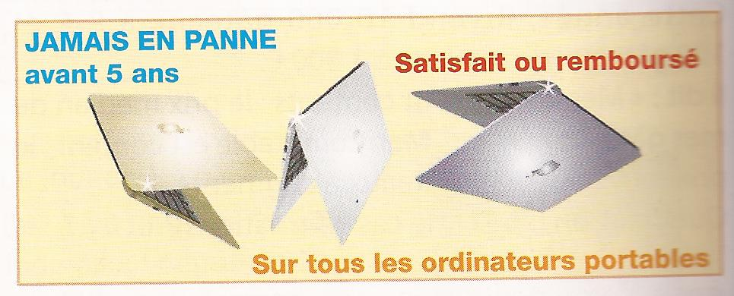
Un bureau d’études a effectué des tests sur la durée de vie (en années) de ces 30 000 ordinateurs et a obtenu la médiane M = 3.
Que peut-on penser de cette publicité ? Expliquer.

Exercice n°2 :
Voici les résultats d’une enquête de la Prévention Routière auprès de jeunes Français de 18 à 24 ans en juillet 2012.
« Quel âge aviez-vous lorsque vous avez obtenu le permis de conduire ? »
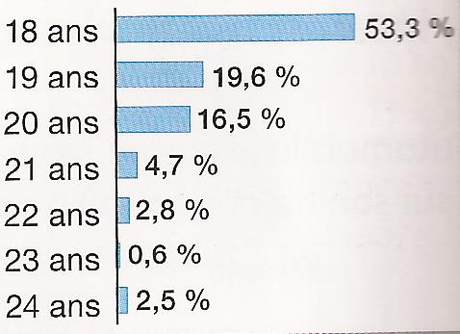
Voici la conclusion de cette enquête :
- Un permis de conduire que les jeunes obtiennent en moyenne à l’âge de 19 ans.
- Près de 3 sur 4 l’ont obtenu avant l’âge de 20 ans.
Vérifier si ces affirmations sont exactes.

